REQUERIMENTO Nº 0305/2009

LEOCIR FACCIO – PDT, LUIS FABIO MARCHIORO – PDT, POLESELLO – PTB, CHACRINHA – PR, PROFESSORA MARISA – PSB, CHAGAS ABRANTES – PR e ROSEANE MARQUES DE AMORIM – PR, vereadores com assento nesta Casa, em conformidade com Artigo 118 e 121 do Regimento Interno, no cumprimento do dever, REQUEREM à Mesa, ouvido o Soberano Plenário, que esse expediente seja encaminhado ao Senhor Blairo Maggi, Governador do Estado do Mato Grosso, ao Senhor Teodoro Moreira Lopes, Presidente do Departamento Estadual de Trânsito – DETRAN/MT, com cópia aos senhores: Hélio da Silva, Diretor da CIRETRAN de Sorriso – MT, Mauro Luiz Savi, José Domingos Fraga Filho e Otaviano Olavo Pivetta, Deputados Estaduais e ao Senhor Clomir Bedin, Prefeito Municipal de Sorriso, requerendo uma unidade do CIRETRAN - Circunscrição Regional de Trânsito, no Distrito de Boa Esperança - Município de Sorriso – MT.

J U S T I F I C A T I V A S

Considerando que em 03 de abril de 1989, o Governador Carlos Gomes Bezerra, sancionou a Lei nº 5.431, de 03 de março de 1989, que definitivamente criou o Distrito de Boa Esperança, condição indispensável para que esta comunidade um dia pudesse constituir-se em um futuro e promissor município;

Considerando que a implantação do projeto Piratininga de reforma agrária, no ano de 1996, trouxe mais 306 famílias. Os agricultores se instalaram em lotes que em média têm 95 hectares cada. A extensão total do assentamento é de 30 mil hectares. Esses pequenos produtores acrescentaram novos componentes ao perfil sócio-econômico local, dinamizando o setor produtivo, principalmente a pecuária;

Considerando que em 1998, com a desapropriação pelo INCRA da Fazenda Santa Rosa II, com 16.937 hectares, foram assentados mais 177 pequenos produtores. A atividade predominante neste assentamento é a agricultura;

Considerando que a micro-região de Boa Esperança possui uma área aproximada de 350.000 hectares, abrangendo parte dos municípios de Sorriso, Nova Ubiratã e Paranatinga;

Considerando que a agricultura mecanizada para a produção de grãos constitui-se na atividade agropecuária mais importante na Região. Com maior expressividade, destaca-se a cultura da soja com 190.000 hectares de área plantada na safra 06/07 com produtividade de 52sc/hc e produção de 9.880.000 de sacas ou 592.800 toneladas;

Considerando que a bovinocultura de corte também se expandiu de maneira rápida, com significativo plantio de pastagem artificial do gênero das Brachiárias, em áreas mecanizadas. Estima-se a área de pastagem em 11.000 hectares e o rebanho bovino, em torno de 20.000 cabeças, predominando as raças zebuínas, principalmente a nelore, de bom padrão racial e os cruzamentos com nelore. A tecnologia utilizada na bovinocultura de corte é de razoável a boa e a tendência de expansão da atividade é positiva, uma vez que é uma das atividades alternativas para diversificação de culturas. A ovinocultura com 2.000 cabeças também é bastante crescente na região;

Considerando que o distrito de Boa Esperança, localizado às margens da Rodovia BR 140, a 130 km de Sorriso e a 80 km de Nova Ubiratã, 60 Km de Santa Rita do Trivelato e 80 km de Paranatinga, vem demonstrando um crescimento populacional e estrutural, o que gera uma necessidade de infra-estrutura que venha auxiliar sua população na organização e funcionamento do distrito, tendo como exemplo: hospitais, escolas, creches e uma unidade do CIRETRAN, para atender estas e outras necessidades;

Considerando que o Distrito, conta hoje com aproximadamente com 2.000 eleitores e 5.000 habitantes;

Considerando que o desenvolvimento do setor secundário na micro-região depende de fatores infra-estruturais. Entre os quais se podem destacar energia e estradas. O suprimento energético do linhão está sanado no Distrito, com a chegada do novo linhão, aliado à construção da subestação local com capacidade de 25 MVA;

Considerando que o setor viário os produtores do município e micro-região organizaram movimento, através de associações, pelo asfaltamento das rodovias, caracterizando típica parceria pública privada. A pavimentação asfáltica da rodovia MT 242 e de trechos de outras MTs trará novas opções para o escoamento de grãos destinados à exportação, com expectativa de conclusão da pavimentação do trecho Sorriso/Boa Esperança em 2008;

Considerando que o segmento produtivo de Boa Esperança pretende mudar o perfil da micro-região, ou seja, passar da condição de simples produtor de matéria-prima, buscando a agregação de valores através da viabilização de uma agropecuária sustentável e um manejo dos recursos naturais, eficiente e competitivo, focado na emergente agro industrialização;

Considerando que o crescimento do setor primário impõe aos segmentos produtivos do Distrito de Boa Esperança a necessidade de dar um salto rumo à industrialização. A passagem de produtos de matéria-prima para o estágio de valores, via agroindústria, se transformou num dos principais desafios aos empresários;

Considerando que o Distrito de Boa Esperança possui muitas deficiências, apesar de ter um número considerável de habitantes, sendo inclusive rodeada por 03 (três) assentamentos agrários e ter economia baseada na agricultura;

Considerando que o potencial do Distrito de Boa Esperança está acima de vários municípios, que hoje não se encontra com a estrutura que o Distrito acima citado se encontra, conforme seu perfil sócio-econômico;

Considerando que as CIRETRANS, de acordo com a resolução 379/67 do CONTRAN, são subordinadas ao DETRAN, possuindo as mesmas atribuições operacionais do Departamento sede, contando com os mesmos serviços, inclusive com médicos e psicólogos credenciados pelo Departamento, para realização de exames de sanidade física e mental;

As CIRETRANS são criadas e instaladas de acordo com a Portaria-DETRAN 537/87, uma vez aberto o processo próprio de criação, leva-se em consideração a estrutura física e suporte logístico, contando na maioria das vezes com a colaboração das Prefeituras municipais;

Seu principal objetivo é a prestação de serviços à sociedade civil, no que se refere ao controle de informações sobre direitos e transações de veículos, emissões e renovações de Carteiras Nacionais de Habilitação, controle de multas de trânsito, entre outros;

As atribuições e competências do DETRAN-MT, com suas respectivas divisões, são as seguintes:
• Supervisionar e fiscalizar os exames de habilitação, expedir a Carteira Nacional de Habilitação aos condutores de veículos residentes no território do Estado de Mato Grosso;
• Supervisionar e fiscalizar o registro, o licenciamento e a expedição do certificado de registro de veículo automotor pertencente à frota de veículos do Estado de Mato Grosso;
• Prestar serviços referentes a cursos, programas e campanhas educativas de trânsito;
• Planejar e supervisionar a implantação da sinalização luminosa e gráfica, para o plano diretor de trânsito dos municípios do Estado de Mato Grosso;
• Fiscalizar o controle de apreensão e liberação de veículos e documentos;
• Apurar as infrações penais de autoria incerta ou desconhecida, praticadas com veículos motorizados, além de falsidade de documento de veículo e condutores;
• Aplicar e julgar as penalidades por infrações previstas no Código de Trânsito Brasileiro, com exceção das conferidas aos Órgãos Executivos Municipais de Trânsito, notificando os infratores e arrecadando as multas que aplicar;

Considerando que o Distrito possui uma estrutura básica (habitantes, economia, veículos, logística) e distância de 130 km da sede, que exigem a presença de órgãos do Poder Público para realizar as prestações de serviços necessárias ao cidadão;

Considerando que esta é uma reivindicação dos moradores do Distrito de Boa Esperança.

Câmara Municipal de Sorriso, Estado de Mato Grosso, 25 de novembro de 2009.

LEOCIR FACCIO  Vereador PDT | LUIS FABIO MARCHIORO  Vereador PDT | POLESELLO  Vereador PTB

CHACRINHA  Vereador PR | CHAGAS ABRANTES  Vereador PR | PROFESSORA MARISA  Vereadora PSB

ROSEANE MARQUES DE AMORIM
Vereadora PR

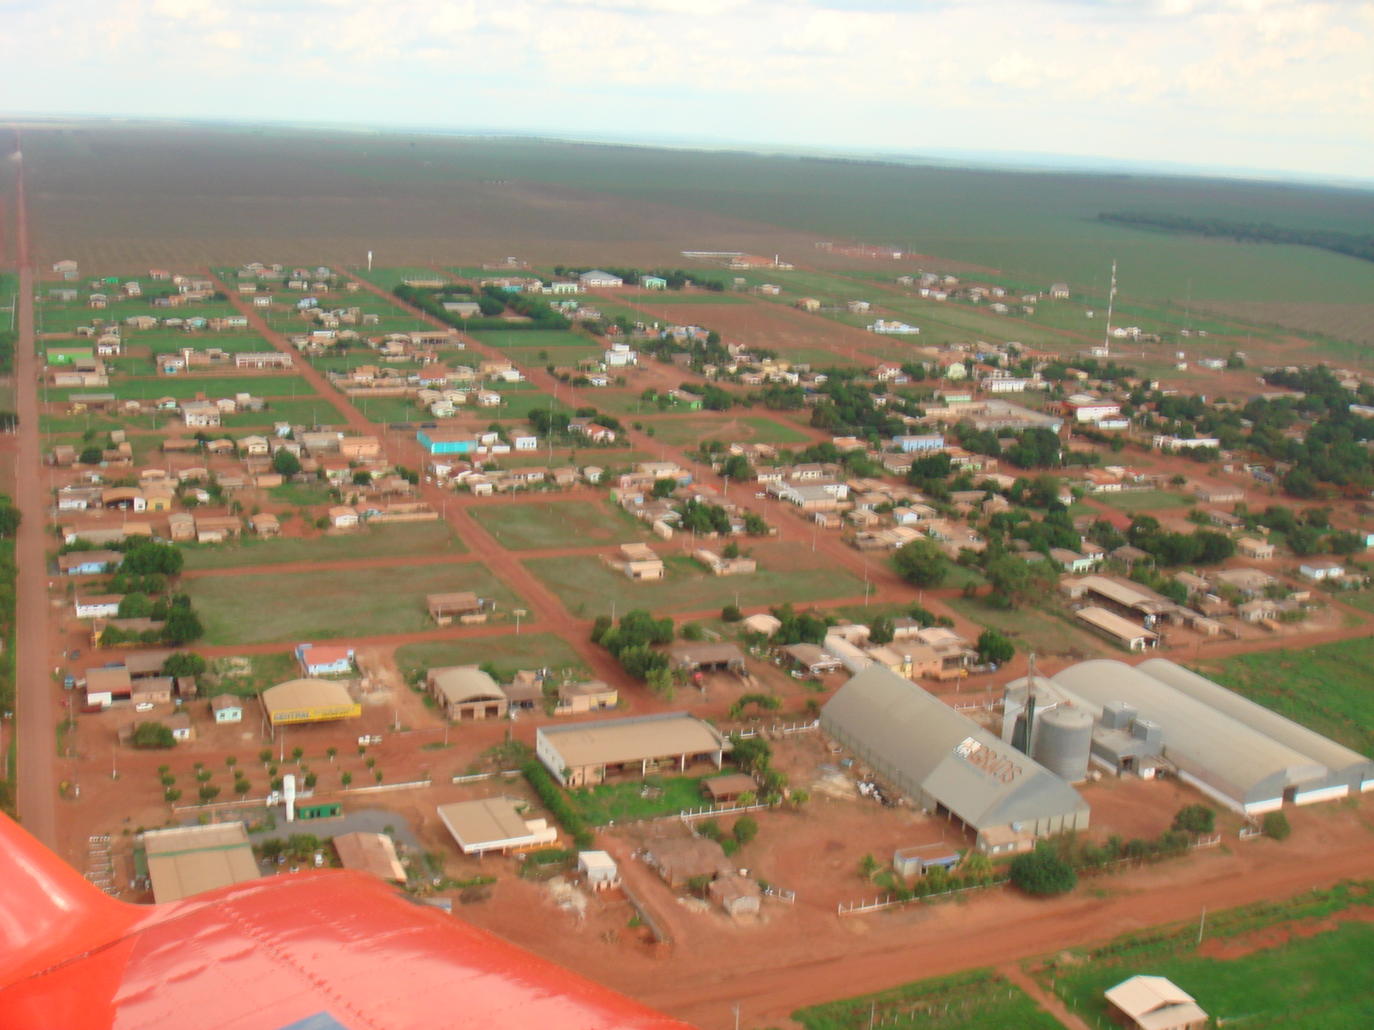
Visão da área urbana do Distrito de Boa Esperança – Sorriso-MT.

